**Exercices 1**

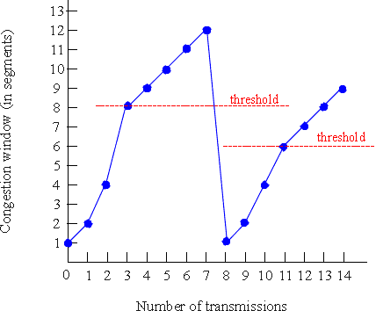

1. Identifiez les intervalles de temps associés au départ lent (Slow Start) ?

Slow start : [1,3]; [8,11]

1. Identifiez un pas de transmission où il y a des segments perdus et comment la perte est détectée ?

Pas 7, détecté par timeout

1. Donnez une valeur de Threshold?

Pas 3, valeur 8

**Exercices 2**: Appliques Dijkstra

F

D

C

E

B

**A**

1 3

2

7

5 1

2

1

|  |  |  |  |  |  |  |
| --- | --- | --- | --- | --- | --- | --- |
| Étape  (Step) | Strat N | D(B),p(B) | D(C),p(C) | D(D),p(D) | D(E),p(E) | D(F),p(F) |
| 0 | A | 1, A | 5, A | Infini | Infini | Infini |
| 1 | A, B, |  | 5, A | Infini | 4, B | 8, B |
| 2 | A, B, E, |  | 5, A | 6, E |  | 5, E |
| 3 | A, B, E, C, |  |  | 6, E |  | 5, E |
| 4 | A, B, E, C, F, D |  |  | 6, E |  |  |
|  |  |  |  |  |  |  |
|  |  |  |  |  |  |  |
|  |  |  |  |  |  |  |

M = {A, B, E, C, F, D}